**实验十 Shell**[**ℑ**](https://os2024lab.readthedocs.io/zh-cn/latest/lab9/index.html#shell)

新建 src/include/prt_shell.h 头文件

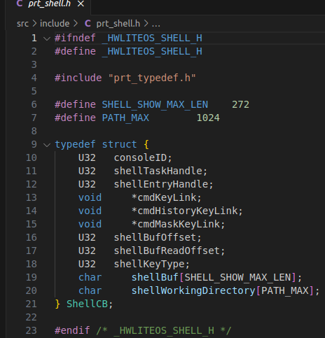

**接收输入[ℑ](https://os2024lab.readthedocs.io/zh-cn/latest/lab9/index.html" \l "id1" \o "此标题的永久链接)**

QEMU的virt机器默认没有键盘作为输入设备，但当我们执行QEMU使用 -nographic 参数（disable graphical output and redirect serial I/Os to console）时QEMU会将串口重定向到控制台，因此我们可以使用UART作为输入设备。

在 src/bsp/print.c 中的 PRT_UartInit 添加初始化代码，使其支持接收数据中断。 同时定义了用于串口接收的信号量 sem_uart_rx。

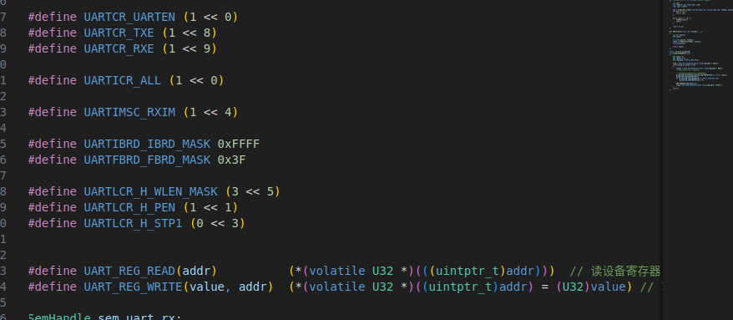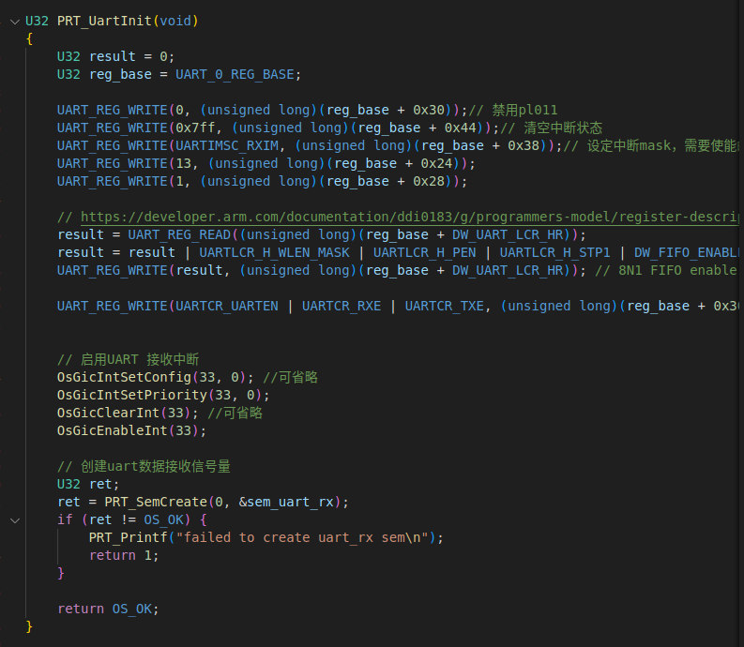

简单起见，在 src/bsp/print.c 中实现 OsUartRxHandle() 处理接收中断。

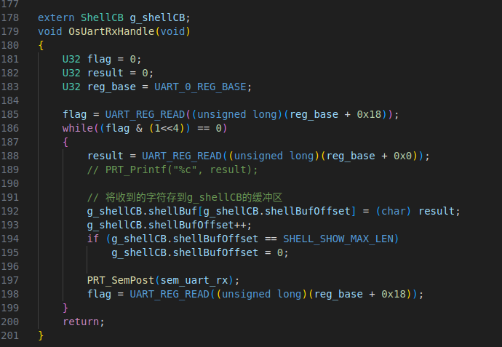

在 src/bsp/prt_exc.c 中OsHwiHandleActive() 链接中断和处理函数OsUartRxHandle()

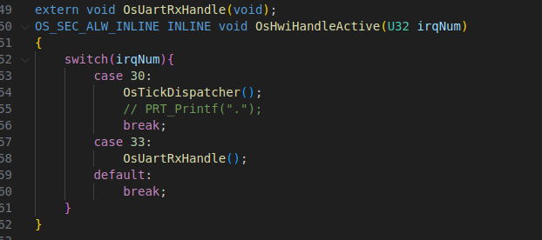

在 src/kernel/task/prt_task.c 中加入函数

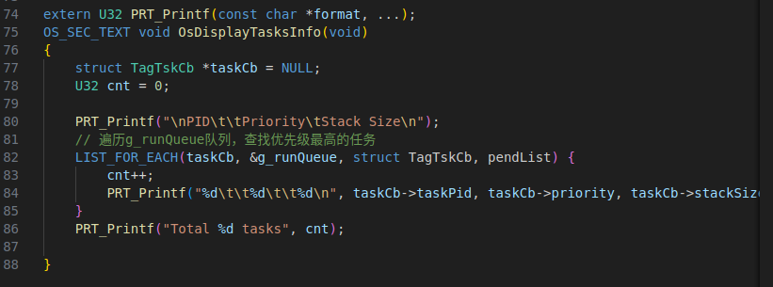

在 src/kernel/tick/prt_tick.c 中加入函数

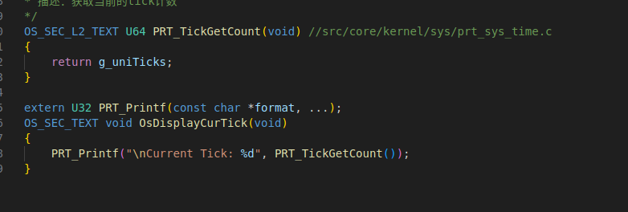

**shell 处理[ℑ](https://os2024lab.readthedocs.io/zh-cn/latest/lab9/index.html" \l "id2" \o "此标题的永久链接)**

新建 src/shell/shmsg.c 文件。

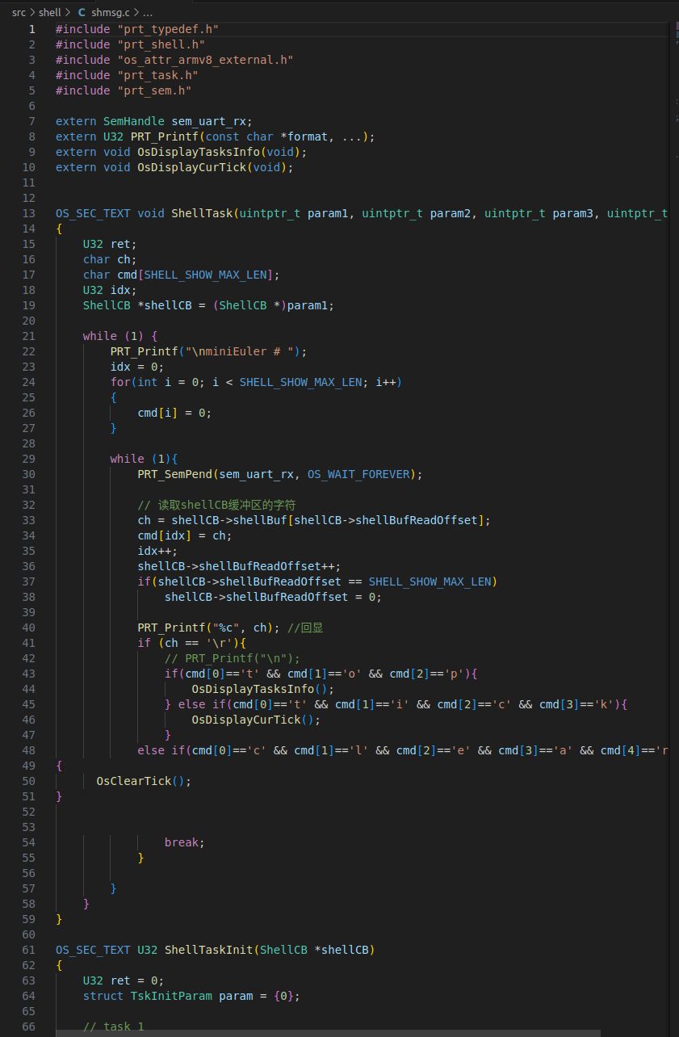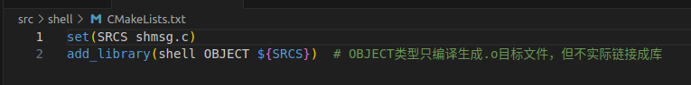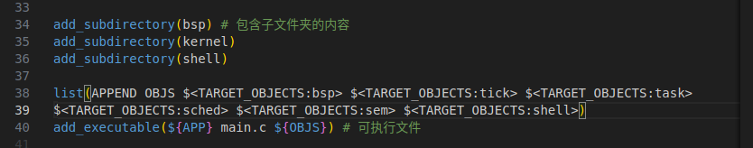

**提示**

将新增文件加入构建系统

**lab9 作业**[**ℑ**](https://os2024lab.readthedocs.io/zh-cn/latest/lab9/index.html#lab9)

**作业1**[**ℑ**](https://os2024lab.readthedocs.io/zh-cn/latest/lab9/index.html#id3)

实现一条有用的 shell 指令。

